第（十八）期

药品和医疗器械监管股专刊 二0二二年十二月九日

大宁县市场监督管理局
开展2022年“安全用药月”系列宣传活动

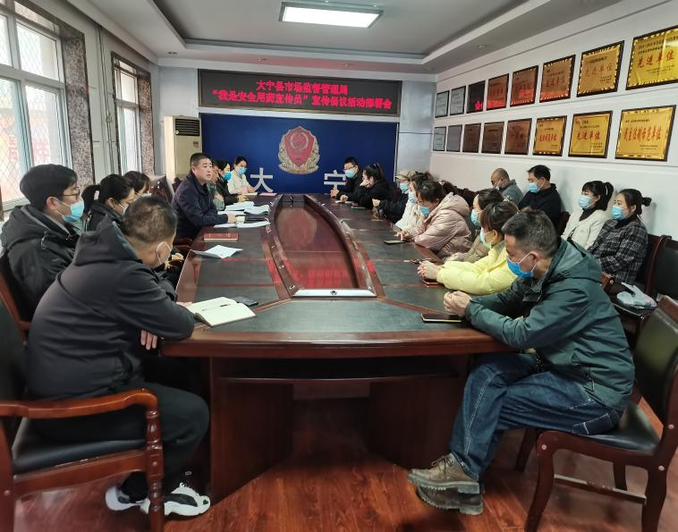
为促进提高公众药品安全科学素养，倡导健康的生活理念和生活方式，不断满足人民群众日益增长的安全用药需求，近日，大宁县市场监管局围绕“安全用药 同心同行”主题，开展2022年“药品安全用药月”系列宣传活动。
一是周密安排部署。以线上线下结合方式，制定活动方案，召开部署会，进行安排部署。二是开展“我是安全用药宣传员”宣传倡议活动。组织零售药店工作人员参与、录制“我是药品安全宣传员”宣传小视频；同时，各零售药店通过设立用药咨询台、LED 电子屏宣传、摆放家庭过期药品回收箱等方式，积极主动引导，大力向群众宣传安全用药常识。三是组织动员参与网络知识竞赛。组织工作人员、医疗机构、零售药店人员和社会公众积极参与第十一届药品安全网络知识竞赛，树立安全用药理念，营造人人参与的安全用药氛围。四是利用新媒体渠道同步进行宣贯。通过微信公众号开设安全用药宣传专栏，利用抖音等新媒体平台，宣传贯彻《药品管理法》及安全用药相关理念和知识，不断扩大增强宣传覆盖面和影响力。五是开展安全用药科普进社区活动。深入社区重点宣传老年和儿童等特殊群体合理用药等专业知识，提升“一老一幼”人群的安全用药科学素质。六是组织提供线上用药咨询服务。结合疫情静态管理形势，组织医疗机构向群众提供线上用药咨询服务，以及设立保供药店，免费送药服务，更好地满足人民群众的安全用药需求。
通过开展“安全用药月”系列宣传活动，进一步增强消费者的安全用药意识和素养，引导公众科学合理用药，使“安全用药”理念深入人心，做到“同心同行”，真正营造出一个安全、放心、健康、和谐的用药环境。
下一步，我局还将继续探索更多的宣传方式，持续推进安全用药宣传，切实提升公众安全用药意识，全力保障人民群众用药安全，为健康大宁建设贡献市场监管力量。

